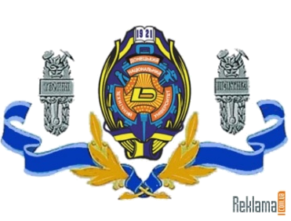
ГОСУДАРСТВЕННОЕ ВЫСШЕЕ УЧЕБНОЕ ЗАВЕДЕНИЕ
ДОНЕЦКИЙ НАЦИОНАЛЬНЫЙ ТЕХНИЧЕСКИЙ УНИВЕРСИТЕТ
83001, г. Донецк, ул. Артема, 58
тел.: +38 062 337-17-33, 335-75-62, факс: +38 062 304-12-78 e-mail: info@dgtu.donetsk.ua

____________ № ____________ 3
Ha № _________________
Проректору по научной работе
__________________________

О проведении Международной
научно-практической конференции

21 мая 2015 года физико-металлургический факультет ГВУЗ «Донецкий национальный технический университет» проводит Международную научно-практическую конференцию «Металлургия XXI века глазами молодых».

Планируется работа следующих секций:
- Металлургия чугуна
- Металлургия стали
- Электрометаллургия и специальная металлургия
- Литейное производство черных и цветных металлов
- Обработка металлов давлением
- Прикладное материаловедение, термическая обработка металлов и металловедение
- Промышленная теплотехника
- Теплоэнергетика
- Экология и охрана окружающей среды в металлургии

Приглашаем студентов Вашего высшего учебного заведения принять участие в работе конференции. Организационный взнос отсутствует.
Для формирования программы и сборника докладов конференции необходимо до 5 мая 2015 года направить материалы доклада согласно п. 5 нижеприведенных требований к оформлению. Включение докладов в сборник осуществляется по решению научного комитета конференции. Сборник докладов Международной научно-практической конференции «Металлургия XXI века глазами молодых» будет выставлен в электронном архиве на сайте ГВУЗ «Донецкий национальный технический университет».

Проректор по научной работе,
профессор, д.т.н. К.Н. Маренич
ТРЕБОВАНИЯ К ОФОРМЛЕНИЮ ДОКЛАДОВ

- Объем доклада – 2 полные страницы текста формата А4, текст оформляется с использованием формата Microsoft Word, шрифт Times New Roman, размер 14 pt. в виде компьютерного файла *.doc или *.rtf, междустрочный интервал текста – 1, абзац - 10 мм, параметры (поля) страницы: левое, правое, верхнее - 20 мм, нижнее - 25 мм.
- Название доклада печатается полужирным, прописным шрифтом Times New Roman, размер 14 pt. Перенос слов в названии доклада не допускается.
После названия доклада, пропустив одну строку, печатаются фамилии и инициалы авторов малыми буквами (фамилии и инициалы авторов - научных руководителей подчеркиваются). Количество авторов доклада - не более 3-х.
На следующей строке печатается строчными буквами полное название ВУЗа. Затем, пропустив одну строку, печатается текст доклада с абзаца.
Выравнивание названия доклада, фамилии авторов и названия ВУЗа - «по центру», выравнивание основного текста доклада - «по ширине».
- Графический материал, рисунки и математические формулы располагаются «по центру» текста и нумеруются .
4. В конце доклада при необходимости приводятся ссылки на использованные источники информации.
5. Для участия в конференции по электронной почте пересылается единый файл, который содержит заявку на участие в конференции (1-я страница файла), текст доклада (2-3 страницы файла), информацию об авторах доклада для формирования программы конференции (4-я страница файла) (см. образцы).
Заявка на участие в конференции и информация об авторах приводятся на языке доклада.
Тема электронного письма и название файла выполняются латинскими буквами, должны отвечать номеру секции конференции и фамилии первого докладчика (например, 9shmorgun).
Планируется работа следующих секций:
- Металлургия чугуна
- Металлургия стали
- Электрометаллургия и специальная металлургия
- Литейное производство черных и цветных металлов
- Обработка металлов давлением
- Прикладное материаловедение, термическая обработка металлов и металловедение
- Промышленная теплотехника
- Теплоэнергетика
- Экология и охрана окружающей среды в металлургии

Рукописи отправляются ответственному секретарю редакционной коллегии Турко Татьяне Юрьевне на электронный адрес: fmf_donntu@mail.ru (кафедра «Руднотермические процессы и малоотходные технологии», тел. моб. +380509486096 end_of_the_skype_highlighting).
Материалы, присланные после 5 мая 2015 года, не рассматриваются.
7. Материалы доклада представляются на русском, украинском или английском языке, не более 3-х докладов от одного научного руководителя.
Доклад может быть представлен студентом самостоятельно. В этом случае во всех материалах доклада не указываются данные о научном руководителе.
Дополнительная информация:
Зам. декана физико-металлургического факультета - Кочура Владимир Васильевич (тел.моб. +380630600042)
Образец заявки на доклад (размещается на первой странице файла)

Заявка на доклад
на Международную научно-практическую конференцию студентов
«Металлургия XXI века глазами молодых»

1. ВНЗ - Донецкий национальный технический университет
2. Секция – 9 Экология и охрана окружающей среды в металлургии

3. Название доклада - исследование РЕЖИМОВ организации ПОТОКов В КРИСТАЛЛИЗАТОРЕ ПРИ РАЗЛИВКЕ СЛЯБОВ

4. Автор доклада студент – Иванов Иван Иванович
5. Курс - 5, группа - ЕКМ-14М, факультет экологии и химической технологии
6. Научный руководитель – Петров Петр Петрович; ученое звание – доцент; ученая степень – к.т.н.; должность – профессор кафедры «Руднотермические процессы и малоотходные технологии»
7. Адрес для переписки - 83003, г. Донецк, ул. Артема, д. 85, кв. 98
8. Е-mail: ivanov@mail.ru
9. Телефон: +38063-1345431
Образец доклада (размещается на 2-й и 3-й странице файла после заявки)

СОКРАЩЕНИЕ ВЫБРОСОВ СУПЕРТОКСИЧНЫХ УГЛЕВОДОРОДОВ
ПРИ АГЛОМЕРАЦИИ ЖЕЛЕЗОРУДНОГО СЫРЬЯ

Иванов И.И., Петров П.П.
Донецкий национальный технический университет

На данный момент агломерации принадлежат наибольшие удельные выбросы пыли, угарного газа, соединений серы, значительных выбросов оксида азота. Наряду с этим, агломерационное производство выбрасывает в атмосферу основную массу около 95 %, тонкодисперсных супертоксичных углеводородов, таких как диоксины и фураны (ПХДД/Ф). Требуемые пределы обнаружения концентраций такого рода веществ в воздухе находятся в диапазоне от 10⁻⁴ до 10⁻¹⁵ мг/кг.
Токсико-кинетические исследования последних лет показали, что супертоксичные углеводороды очень медленно выводятся из живых организмов, а из организма человека практически не выводятся. В табл. 1 приведены данные о периоде полувыведения высокотоксичного диоксина 2,3,7,8-ТХДД из живых организмов.
Таблица 1 – Период полувыведения 2,3,7,8-ТХДД из живых организмов
Живой организм | Период полувыведения, сутки
Мышь, хомячок | 15
Крыса | 30
Морская свинка | от 30 до 94
Обезьяна | 455
Человек | 2120 (5-7 лет)
Для высокотоксичных ПХДФ период полувыведения из организма человека несколько меньше – от 1 до 3 лет. Период полувыведения высокотоксичного ПХБ из организма человека – величина порядка 10 лет. Период полувыведения диоксинов обычно возрастает при медленном поступлении в организм.
Как и большинство хлорированных соединений, диоксины хорошо всасываются в желудочно-кишечном тракте, легких, а также через кожу. При оральном поступлении диоксина в организм человека более 87 % его всасывается в желудочно-кишечный тракт. Накапливается он преимущественно в жировой ткани, коже и печени.
Образование ПХДД/Ф в агломерационной производстве происходит в основном в пределах слоя спекаемой шихты [1]. Условиями формирования ПХДД/Ф подтверждается данными о профиле выбросов по вакуум-камерам, согласно которому максимум достигается в месте окончания горения топлива (рис. 1). Содержание летучего хлора (NaCl, KCl) в шихте и различные содержащие органику отходы (нефтепродукты, масла) – существенные факторы образования ПХДД/Ф.

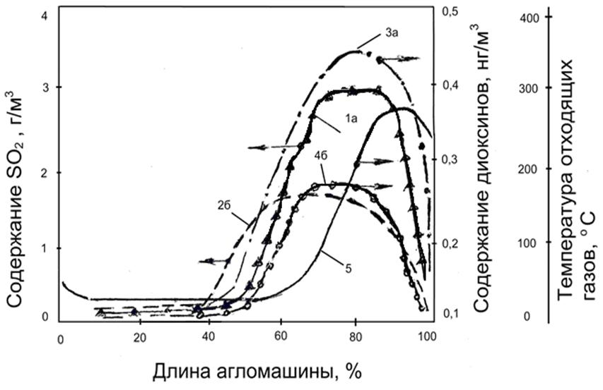
Рисунок 1 - Изменение концентраций вредных веществ и температуры отходящих газов по вакуум-камерам (длине агломашины) при обычном спекании (а) и в условиях рециркуляции газов (б).

Не исключено присутствие в аглошихте полихлорвинила (C₂H₃Cl)_{n} покрытий и упаковок, состоящего на 57% из хлора. Диоксины образуются при нагревании шихты до 200-550 ^{о}С.
Способами сокращения ПХДД/Ф являются: контроль химического состава агломерационной шихты (NaCl, KCl нефтепродукты, масла); рециркуляция отходящих газов в хвостовых вакуум – камерах агломашины; использование новейших электрофильтров, газоочисток, внедрение процессов улавливания вредных газов активированным углем и другими сорбентами, ввод в состав шихты специальных добавок.
Компанией Siemens VAI новую газоочистку, так называемую комбинированную систему обезвреживания агломерационного газа – МЕРОС.
Процесс сокращения выбросов агломерации касается таких ингредиентов как пыль, кислые газы и вредные металлические и органические компоненты. Технологическая схема очистки агломерационного газа включает: впрыск адсорбентов в поток отходящего газа, добавка кондиционированного воздуха в очищаемый газ, очистка отходящего газа в рукавном фильтре, утилизация уловленной пыли в отходящих газах, удаление дымососом агломерационных газов из системы газоочистки МЕРОС. В качестве адсорбентов используют бурые угли или активированные угольные порошки.
Таким образом, в ходе исследования углеводородов, был выявлен механизм их формирования и причины способствующие этому. С помощью новейших газоочисток, таких как МЕРОС, достигается максимальный результат по уменьшению вредного воздействия на окружающую природную среду.
Литература:
1. Мищенко И.М. Черная металлургия и охрана окружающей среды: учебное пособие/ И.М. Мищенко. – Донецк.: ГВУЗ”ДонНТУ”, 2012 – 446с.
Для программы конференции (размещается в файле на 4-й странице после статьи на языке доклада)
Иванов И.И.
СОКРАЩЕНИЕ ВЫБРОСОВ СУПЕРТОКСИЧНЫХ УГЛЕВОДОРОДОВ

ПРИ АГЛОМЕРАЦИИ ЖЕЛЕЗОРУДНОГО СЫРЬЯ
Донецкий национальный технический университет

Научный руководитель: профессор Петров П.П.

